  第二十四屆會長  范 進 財  樺山玩具有限公司  負責人 | 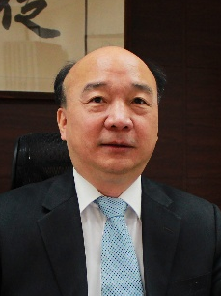  校方代表  蔡 少 正  校長室  校長 | 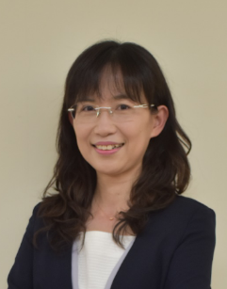  校方代表  李 藹 慈  秘書室  主任秘書 | 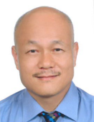  輔導會長  詹 詠 順  上億國際汽車  執行長
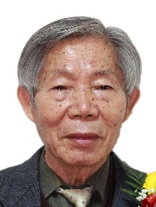  創會會長  郭 金 獅  已故 | 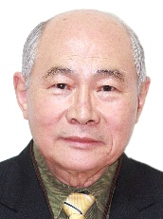  第二屆會長  陳 浚 沂  德星紙器股份有限公司  董事長 | 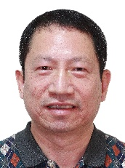  第三屆會長  林 德 昇  林德昇律師事務所  所長兼民間公證人 | 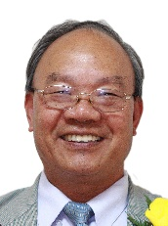  第四屆會長  何 勇 魏  華實興業股份有限公司  總經理
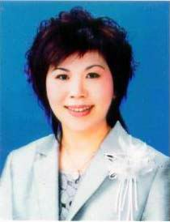  第五屆會長  鄭 麗 絨  慶銓實業有限公司  總經理 | 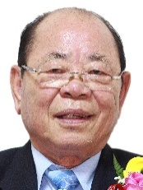  第六屆會長  林 進 一  百久塑膠機械有限公司董事長 | 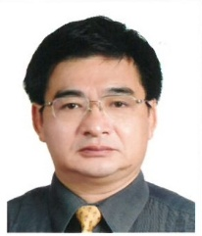  第七屆會長  高 明 泉  谷王食品工業股份有限公司  總經理 |   第八屆會長  郭 永 松  郭永松牧場  董事長
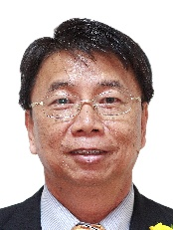  第九屆會長  黃 順 仁  昇晃建設股份有限公司  總經理 | 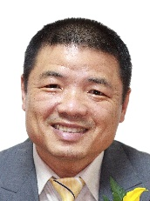  第十屆會長  林 舜 卿  大山旅行社  總經理 | 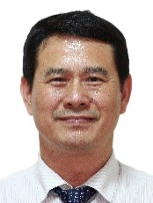  第十一屆會長  楊 茂 長  東妮建設  總經理 | 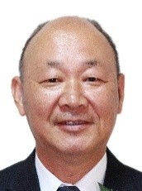  第十二屆會長  魏 坤 池  鼎坤塑膠機械有限公司 董事長
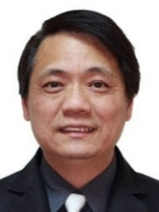  第十三屆會長  何 文 華  晉鴻贈品禮品公司  負責人 | 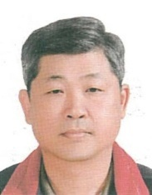  第十四屆會長  侯 景 忠  鼎聖機械有限公司  董事長 | 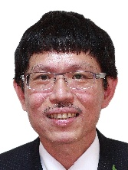  第十五屆會長  廖 志 東  綠野行貿易有限公司  董事長 | 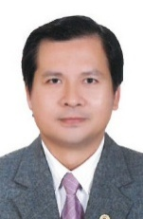  第十六屆會長  林 木 釧  金宏昇機械有限公司  總經理
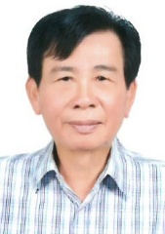  第十七屆會長  葉 永 燦  僑偉塑膠機械有限公司  董事長 | 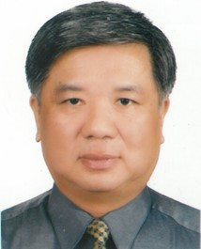  第十八屆會長  謝 水 永  忠山機械廠有限公司  總經理 | 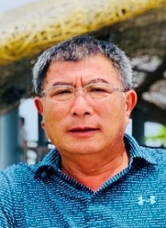  第十九屆會長  陳 世 文  新灃企業股份有限公司  總經理 | 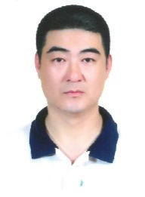  第二十屆會長  呂 清 源  卜信實業有限公司  負責人
  第二十一屆會長  呂 淑 梅  三商美邦人壽  經理 | 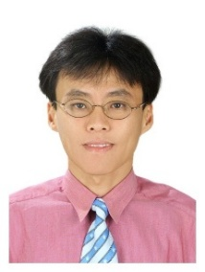  第二十二屆會長  鄭 景 文  禾豐流體傳動控制  有限公司  董事長 | 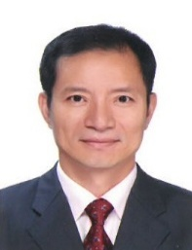  第一副會長  郭 坤 生  艾立生物科技  股份有限公司  董事長 | 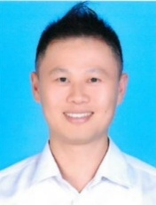  理事  葉 耀 禎  滿福樓婚宴廣場  副理
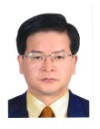  理事  邱 三 元  第讚企業有限公司  總經理 | 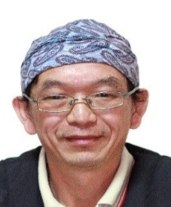  理事  江 世 楷  禾盛傢俱行  負責人 | 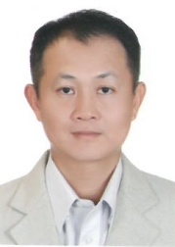  理事  羅 崑 龍  蚵庒海產  負責人 | 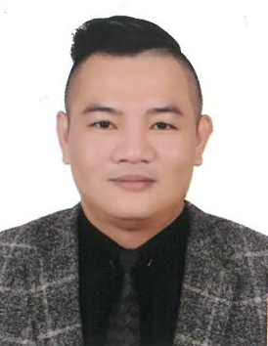  理事  陳 厚 仁  三商美邦人壽  處經理
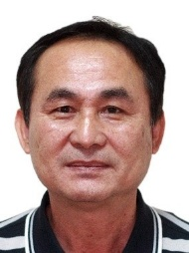  理事  胡 維 民  忠驊興業有限公司  退休人員 | 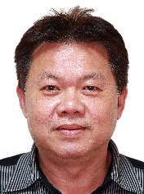  理事  葉 長 樟  遠東汽車百貨大賣場  董事長 | 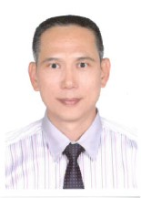  理事  蔡 長 城  日東昇水產行  負責人 | 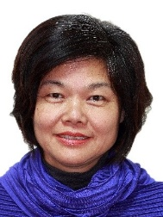  理事  蘇 怡 如  琇麗花坊  花藝技術總監
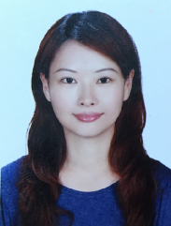  理事  蔡 毓 真  晴亮牙醫診所  執行長 |   理事  劉 鄀 庭  寬庭不動產開發行銷  專員 |   理事  曹惠銀  鑫傳不動產鑫傳  代書事務所  代書 | 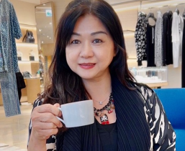  理事  阮 錦 雲  恆昇堂中藥行  總經理
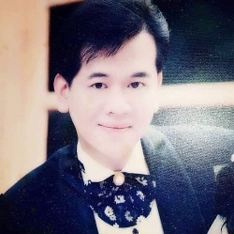  理事  侯 俊 良  侯守恩診所  負責人 | 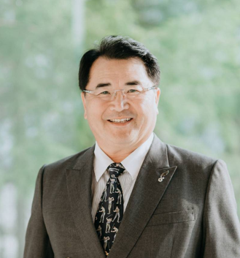  理事  賴 建 勳  華王土木包  工業有限公司  負責人 | 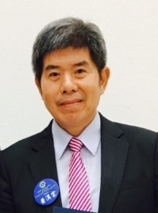  理事  黃 漢 宗  金益山教具社  負責人 | 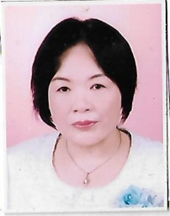  理事  林 月 麗  退休人員
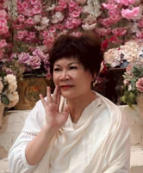  理事  蔡 素 娟  退休人員 | 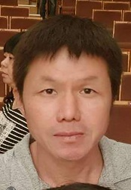  理事  李吉成  宸品建設有限公司  負責人 | 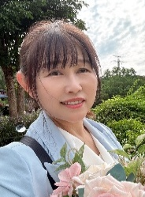  常務監事  應 淑 娟  高億旅行社  負責人 |   監事  邱 義 竣  泰燁機械有限公司  總經理
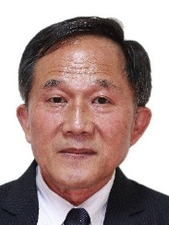  監事  蕭 崇 文  誠豐窗簾施工行  經理人 | 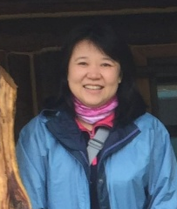  校方代表  王 維 旎  秘書室媒體暨公關中心  主 任 | 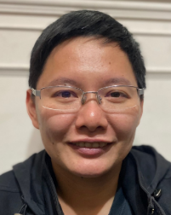  校方代表  黃 宇 均  秘書室媒體暨公關中心  執行秘書

